**Licytacje magazynów w Polsce - gdze szukać informacji?**

**Gdzie możesz znaleźć informacje dotyczące licytacji magazynów w Polsce? Zacznij od naszego artykułu! Jeśli ta kwestia Cie intereresuje, zachęcamy do lektury.**

**Licytacje magazynów w Polsce - jak funkcjonują**

Oglądający amerykańskie programy związane z wykonywaniem zawartości poszczególnych magazynów można odnieść wrażenie i jest to doskonały sposób na główne źródło dochodu, z pewnością na dodatkowe. Jak wyglądają [licytacje magazynów w Polsce](https://odkupimy.com/licytacje-magazynow-da-sie-nich-zarobic/)?

**Czy warto zainteresować się licytacjami magazynów i hurtowni?**

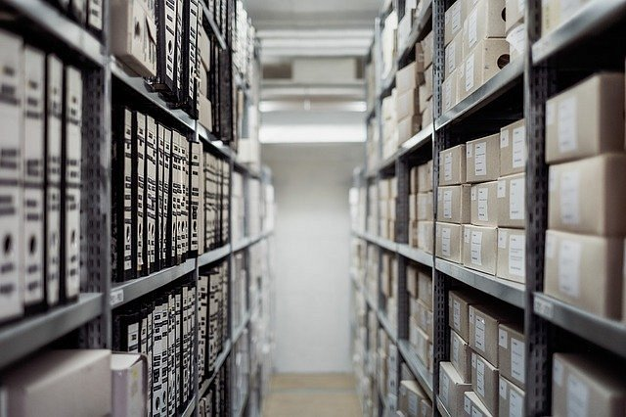

Należy mieć na uwadze, że licytacje magazynów, które trafiają do odcinków popularnych serialów o owej tematyce, są odpowiednio dobrane spośród o wiele większej liczby. Do sieci czy telewizji trafiają szczególnie interesujące licytacje, które moga zainteresować widzów. Czy **licytacje magazynów w Polsce** jest choć odrobinę zbliżona do licytacji, które odbywają się chociażby w USA?

**Licytacje magazynów w Polsce**

Kto w ogole organizuje *licytacje magazynów w Polsce*? Otóż, w naszym kraju licytacje magazynów mogą być organizowane przez właścicieli takowych obiektów. Gdzie szukać informacji o organizowaniu licytacji? Na przykład na oficjalnej stronie internetowej danej firmy lub fanpagu w social mediach. Licytacje komornicze rónież dotyczą magyznów a informację o nich znajdziemy w Sądach Rejonowych lub na stronie licytacje.komornik.pl. Chcesz zaryzykować i spróbować swoich sił na licytacji? Dowiedz się zatem więcej ze strony Odkupimy.